**12주차 보고서**

|  |  |
| --- | --- |
| 이상유 | 충돌처리 구현 |
| 고태경 | 정적 오브젝트 렌더링 |
| 최준하 | Octree 구조 구현 |

이상유: obb 충돌처리를 구현하였습니다.

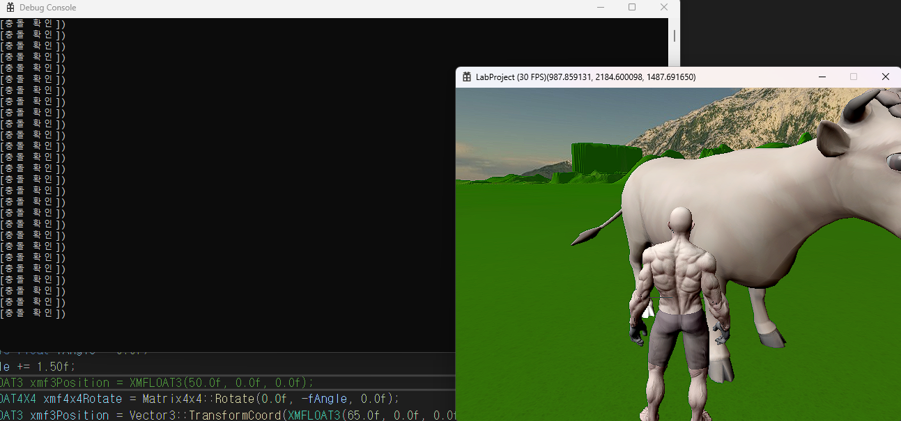

고태경: 정적 오브젝트를 렌더링 하였습니다.

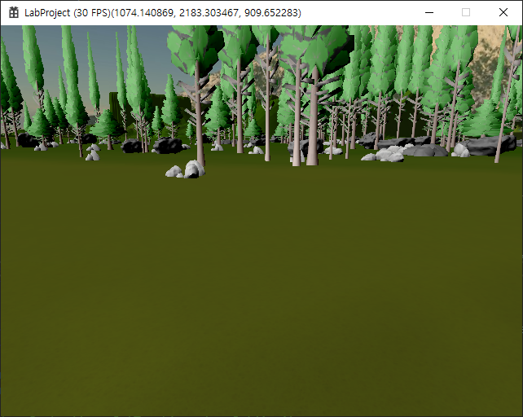

최준하: 충돌처리 등 최적화를 위한 Octree 구조를 구현하였습니다.

